Порядок настройки, работы и описание команд стенда ЭЭТ.

1. Общие сведения.

При подключении стенда ЭЭТ к ПК в ОС появляется виртуальный СОМ-порт, для ОС Windows 7,10,11 требуется установить драйвер Virtual COM Port driver V1.5.0. В UNIX-подобных системах – установки драйвера не требуется. Система команд адаптирована для ручного ввода оператором в любом терминале, работающем с COM-портами компьютера. Команды требуется передавать в кодировке UTF-8 /ASCII латиницей, признак конца команды – символ <CR> (код 0x0D). Настройки параметров СОМ-порта не требуется. Пример настроек терминала Termite на рисунке 1.

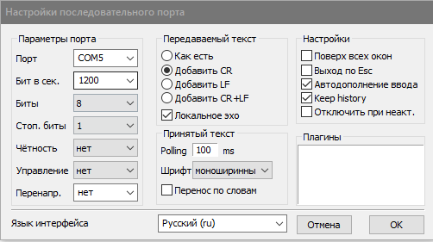

Рисунок 1.

1. Настройка параметров управления стенда ЭЭТ. Команды настройки.

Система имеет следующие настраиваемые параметры:

**Vt** – тестирующее напряжение. Это напряжение, которое будет удерживаться стенд на конденсаторах в течение всего времени выполнения теста, за исключением времени проведения измерения токов утечек.

**Vm** – напряжение измерения. Напряжение, при котором проводится измерение токов утечек.

**Ve –** модуль допустимого отклонения напряжения, подаваемого на конденсаторы, от заданных значений **Vt**  или **Vm**. Превышение отклонения прерывает процесс тестирования или измерения.

**Tt** – время тестирования, в течение которого стенд будет удерживать напряжение **Vt**  на конденсаторах и производить измерение токов утески конденсаторов при напряжении **Vm**.

**Tp** – период измерений, через который система периодически проводит измерение токов утечки во время прохождения теста длительностью **Tt.**

**Td –** время зарядки/разрядки конденсаторов. После коммутации напряжения на конденсаторах стенд ожидает время **Td** до следующих действий. В течение времени **Td** не производится оценка параметра **Ve.**

**Ta –** время до начала измерения после коммутации каналов 8/16 услилителя тока.

«**Start**» - команда запускает процесс тестирования.